实验报告

姓名 学号 年级专业及班级成绩
课程名称 | 编译原理 | 实验名称 | 词法分析
实验目的、要求
通过编写词法分析程序，熟悉其识别单词的基本思想及构造方法。
实验内容、原理
编写词法分析程序，从输入的源程序中，识别出各个具有独立意义的单词，即关键字（保留字）、标识符、常数、运算符、分隔符五大类。并依次输出各个单词的二元式：（单词种别编码，单词的属性值）。
实验环境 PC一台，VC6.0
实验步骤
1、确定所要识别的程序语言的单词表，各单词的分类及其编码；如下图所示：
类型 | 单词 | 种别码
关键字 | include，main, return，int，double, | 1
标识符 | 既非关键字，也非运算符，分隔符 | 2
常数 | 常量 | 3
运算符 | +,-,*,/,%,=,<,>,|,&,!,^ | 4
分隔符 | , ; ,{, }, \", \',[,],#,\n,\t | 5
2、识别单词的DFA图
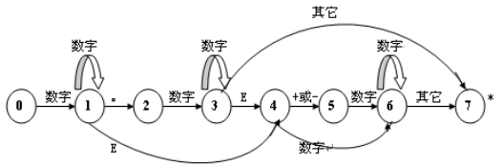
3、关键代码：
（1）判断分隔符
bool isSeparator(char ch)
{ for (int i=0; i<MAX_SEPARAROR;i++)
{if(ch==separator[i])
{return true;}
}
return false;
}

（2）判断运算符
bool isOperate(char ch)
{for(int i=0; i<MAX_OPERATE;i++)
{if(ch==operate[i])
{return true;}}
return false;
}

(3).判断关键字
bool isKeyword(string str)
{for(int i=0; i<MAX_KEYWORD;i++)
{if(!str.compare(keyword[i]))
{return true;}}
return false;}

（4）判断常数
bool isConstant(string str)
{for(int i=0; i<str.size();i++)
{if(str[i]<'0'||str[i]>'9')
{return false;}
}return true;
}

实验结果及分析
词法分析结果如下：
(1,"bool")
(2,"isKeyword")
(5,"(")
(2,"string")
(2,"str")
(5,")")
(5,"{")
(1,"for")
(5,"(")
(1,"int")
(2,"i")
(4,"=")
(3,"0")
(5,";")

(2,"i")
(4,"<")
(2,"MAX_KEYWORD")
(5,";")
(2,"i")
(4,"+")
(4,"+")
(5,")")
(5,"{")
(1,"if")
(5,"(")
(4,"!")
(2,"str.compare")
(5,"(")
(2,"keyword")

(5,"[")
(2,"i")
(5,"]")
(5,")")
(5,")")
(5,"{")
(1,"return")
(2,"true")
(5,";")
(5,"}")
(5,"}")
(1,"return")
(2,"false")
(5,";")
(5,"}")
input.txt 为单词编码
测试用例：
bool isKeyword(string str)
{
for(int i=0; i<MAX_KEYWORD;i++)
{
if(!str.compare(keyword[i]))
{
return true;
}
}
return false;
}

指导教师签名：
年 月 日

